Аналитическая справка об итогах участия обучающихся 7-11 классов МБОУ «СОШ № 47» г. Чебоксары на школьном, муниципальном и республиканском этапах Всероссийской олимпиады школьников в 2024-2025 учебном году

Школьная олимпиада является первым этапом Всероссийской олимпиады школьников. Среди многочисленных приемов работы, ориентированных на интеллектуальное развитие школьников, особое место занимают предметные олимпиады.
Основными задачами школьного этапа ВсОШ являются:
- мотивация школьников к изучению различных предметов;
- оценка знаний и умений школьников по предметам;
- выявление способных, талантливых обучающихся по отдельным предметам, с целью участия в муниципальном этапе всероссийской олимпиады школьников и индивидуальной работы с одаренными обучающимися;
- активизация работы кружков и других форм внеклассной и внешкольной работы с обучающимися.
Школьный этап проходил на основании приказа Министерства образования Чувашской Республики № 1126 от 30.08.2024 г. «О проведении школьного этапа всероссийской олимпиады школьников в 2024-2025 учебном году», приказа Министерства образования Чувашской Республики № 1127 от 30.08.2024 «О проведении региональных олимпиад школьников по национальным языкам и культуре родного края в 2024-2025 учебном году», письма Минобразования Чувашии № 04/13-11219 от 02.09.2024 г. «О проведении школьного этапа всероссийской олимпиады школьников в 2024-2025 учебном году», приказа управления образования администрации города Чебоксары № 536 от 02.09.2024 «Об организации и проведении школьного этапа всероссийской олимпиады школьников и региональных олимпиад по культуре родного края и национальным языкам в 2024-2025 учебном году», приказа по школе от 03.09.2024 № 425 «О проведении школьного этапа ВСОШ в МБОУ «СОШ № 47» г. Чебоксары». На школьный этап Всероссийской олимпиады школьников в соответствии с нормативными документами направляются ученики, изъявившие желание и заполнившие согласие.
Общие итоги участия в школьном этапе Всероссийской олимпиады школьников 2024/2025 учебного года
№ | Предметы | Всего
№ | Предметы | Кол-во участников | Победители | Призеры | Победителей и призеров
1 | Астрономия | 287 | 5 | 35 | 40
2 | Биология | 255 | 16 | 97 | 113
3 | География | 77 | 1 | 21 | 22
4 | Информатика | 186 | 5 | 16 | 21
5 | Искусство (МХК) | 50 | 1 | 15 | 16
6 | История | 248 | 2 | 67 | 69
7 | Литература | 280 | 12 | 58 | 70
8 | Математика | 326 | 14 | 58 | 72
9 | ОБЖ | 70 | 1 | 19 | 20
10 | Обществознание | 187 | 3 | 44 | 47
11 | Право | 49 | 0 | 9 | 9
12 | Русский язык | 260 | 5 | 58 | 63
13 | Технология | 1 | 1 | 0 | 1
14 | Физика | 215 | 1 | 19 | 20
15 | Физическая культура | 128 | 11 | 28 | 39
16 | Химия | 63 | 16 | 16 | 32
17 | Экология | 92 | 0 | 28 | 28
18 | Экономика | 105 | 0 | 15 | 15
19 | Английский язык | 119 | 2 | 21 | 23
20 | Немецкий язык | 0 | 0 | 0 | 0
21 | Французский язык | 0 | 0 | 0 | 0
22 | Китайский язык | 0 | 0 | 0 | 0
23 | Испанский язык | 0 | 0 | 0 | 0
24 | Итальянский язык | 0 | 0 | 0 | 0
Школьный этап всероссийской олимпиады школьников по математике, астрономии, химии, физике, биологии, информатике проходил через платформу «Сириус.Курсы» Образовательного Фонда «Талант и успех».

Муниципальный этап проходил на основании приказа управления образования администрации города Чебоксары № 618 от 29.10.2024 «О подготовке и проведении муниципального этапа всероссийской олимпиады школьников и муниципального этапа региональных олимпиад по национальным языкам и культуре родного края в 2024-2025 учебном году», приказа управления образования администрации города Чебоксары № 620 от 29.10.2024 «О соблюдении информационной безопасности при проведении муниципального этапа всероссийской олимпиады школьников и муниципального этапа региональных олимпиад школьников по национальным языкам и культуре родного края в 2024-2025 учебном году», организационно-технологической модели проведения муниципального этапа всероссийской олимпиады школьников по общеобразовательным предметам на территории г. Чебоксары в 2024-2025 учебном году
На муниципальный этап Всероссийской олимпиады школьников в соответствии с нормативными документами направляются ученики, ставшие победителями и призерами школьного этапа, а также победители и призеры муниципального этапа 2023-2024 учебного года.

Динамика фактов участия на муниципальном этапе ВсОШ в МБОУ «СОШ № 47» г. Чебоксары за 4 года.
2020-2021 учебный год | 117 чел (27%)
2021-2022 учебный год | 175 чел (40%)
2022-2023 учебный год | 176 чел (41%)
2023-2024 учебный год | 181 чел (44%)
2024-2025 учебный год | 183 чел (45%)

В 2024-2025 учебном году количество фактов участия на муниципальном этапе олимпиад в сравнении с 2023-2024 учебным годом осталось на прежнем уровне с увеличением на 1% участников.
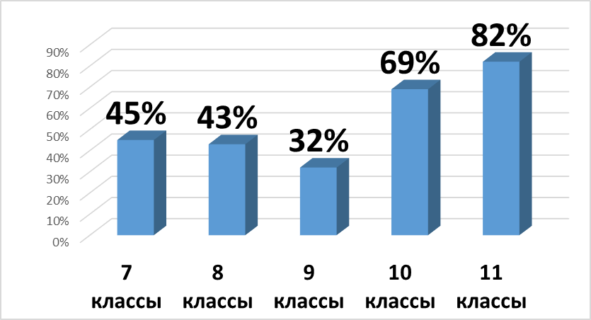
Количество участников МЭ ВСОШ по параллелям.
 | 23-24 | 24-25
7 классы | 53 чел | 60
8 классы | 49 чел | 52
9 классы | 43 чел | 34
10 классы | 20 чел | 18
11 классы | 16 чел | 18

Обучающиеся, принявшие участие в нескольких олимпиадах МЭ.
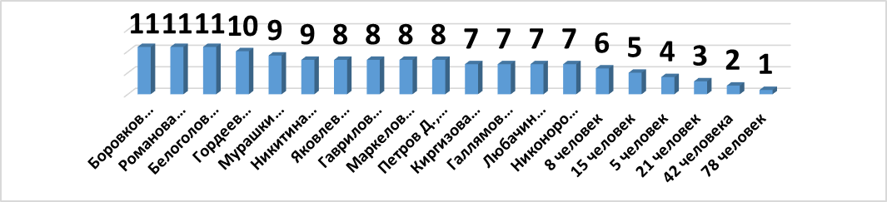

Боровков Андрей (7Л) – призер по 6 предметам
Белоголовцев Сергей (7Л), Романова Кира (7Л) – призеры по 5 предметам
Киргизова Софья (9В), Романова Юля (10), Гаврилов Максим, Маркелова Мирослава (7Л), Галлямова Нелли (9В), Кудрина Светлана (7Л), Гордеев Эдуард (7Л) – призеры по 4 предметам
Яковлев Роман (7Л), Никонорова Мария (10), Чекмазова Ксения (9В) – призеры по 3 предметам
8 человек – призеры по 2 предметам
37 человек – призеры по 1 предмету

Количество призовых мест, занятых обучающимися МБОУ «СОШ № 47» г. Чебоксары.
 | Количество призовых мест на муниципальном этапе ВсОШ
СОШ № 47 | 2017-2018 | 2018-2019 | 2019-2020 | 2020-2021 | 2021-2022 | 2022-2023 | 2023-2024 | 2024-2025
МЭ ВСОШ | 31 | 38 | 43 | 60 | 116 | 89 | 83 | 97
Национальные языки и КРК |  | 13 | 10 | 13 | 19 | 25 | 9 | 9
ИТОГО | 31 | 51 | 53 | 73 | 135 | 114 | 92 | 106
В 2024-2025 учебном году произошло увеличение количества призовых мест на муниципальном этапе ВсОШ на %.
58 человек стали победителями и призерами в МЭ ВОШ по 18-ти предметам. Победители – 3 чел.
 | 2021-2022 | 2022-2023 | 2023-2024 | 2024-2025
Всего призеров | 101 чел | 103 чел | 90 чел | 103 чел
Победителей | 34 чел | 11 чел | 2 чел | 3 чел
Общее кол-во призовых мест | 135 | 114 | 92 | 106

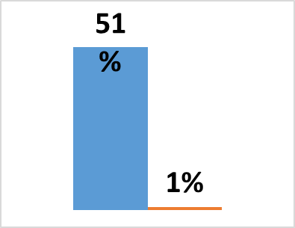
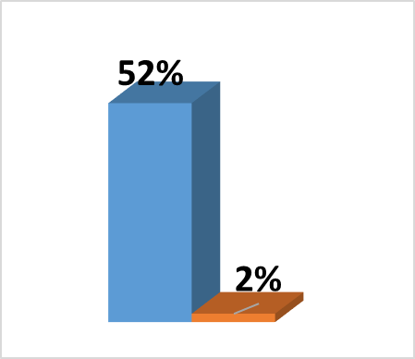
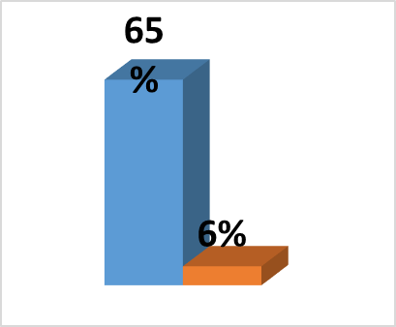
% соотношение победителей и призеров от общего количества участников МЭ ВСОШ
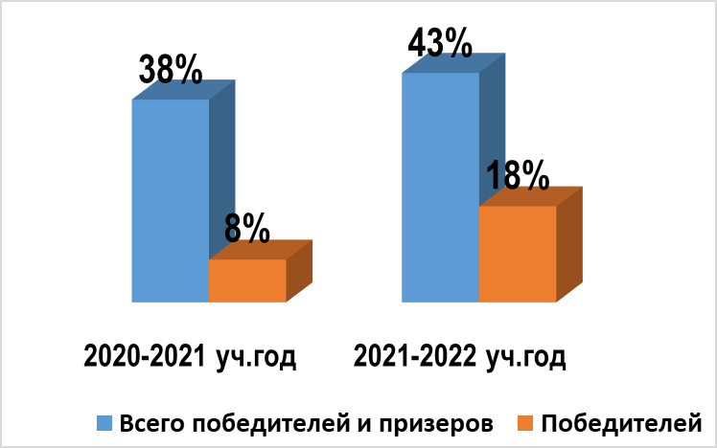
2022-2023 уч.год
2023-2024 уч.год
2024-2025 уч.год
Список призеров и победителей МБОУ «СОШ № 47» г. Чебоксары на МЭ ВСОШ в 2024-2025 учебном году
№ | ФИО | Класс | Предмет | Результат | Руководитель
1 | Павлова Валерия Дмитриевна | 7 | Литература | Призер | Солина Диана Сергеевна
2 | Боровков Андрей Сергеевич | 7 | Литература | Призер | Иванова Наталия Николаевна
3 | Волостригова Анастасия Павловна | 8 | Литература | Призер | Солина Диана Сергеевна
4 | Киргизова Софья Владиславовна | 9 | Литература | Призер | Матвеева Александра Владимировна
5 | Чекмазова Ксения Евгеньевна | 9 | Литература | Призер | Матвеева Александра Владимировна
6 | Краснов Леонид Андрианович | 10 | Литература | Призер | Иванова Наталия Николаевна
7 | Никонорова Мария Александровна | 10 | Литература | Призер | Иванова Наталия Николаевна
8 | Шарафутдинов Руслан Ринатович | 11 | Физическая культура | Призер | Мигусев Алексей Федорович, Яковлев Максим Флавианович
9 | Романова Юлия Сергеевна | 10 | Право | Призер | Ятрушева Наталия Валерьевна
10 | Никонорова Мария Александровна | 10 | Право | Призер | Ятрушева Наталия Валерьевна
11 | Орлова Виктория Сергеевна | 11 | Право | Призер | Кандакова Наталия Станиславовна
12 | Белоголовцев Сергей Иванович | 7 | Экономика | Призер | Кандакова Наталия Станиславовна
13 | Боровков Андрей Сергеевич | 7 | Экономика | Призер | Кандакова Наталия Станиславовна
14 | Яковлев Роман Александрович | 7 | Экология | Призер | Котлова Вероника Юрьевна
15 | Боровков Андрей Сергеевич | 7 | Экология | Призер | Котлова Вероника Юрьевна
16 | Романова Кира Радиславовна | 7 | Экология | Призер | Котлова Вероника Юрьевна
17 | Гаврилов Максим Алексеевич | 7 | Экология | Призер | Котлова Вероника Юрьевна
18 | Маркелова Мирослава Михайловна | 7 | Экология | Призер | Котлова Вероника Юрьевна
19 | Павлова Океана Максимовна | 8 | Экология | Призер | Тюлина Елена Владимировна
20 | Киргизова Софья Владиславовна | 9 | Экология | Призер | Тюлина Елена Владимировна
21 | Яковлева Ольга Владимировна | 10 | Экология | Призер | Тюлина Елена Владимировна
22 | Мартынов Павел Тимурович | 11 | Экология | Призер | Тюлина Елена Владимировна
23 | Белоголовцев Сергей Иванович | 7 | География | Призер | Гаврилова Алина Витальевна
24 | Боровков Андрей Сергеевич | 7 | География | Призер | Гаврилова Алина Витальевна
25 | Маркелова Мирослава Михайловна | 7 | География | Призер | Гаврилова Алина Витальевна
26 | Галлямова Нелли Айратовна | 9 | География | Призер | Гаврилова Алина Витальевна
27 | Чекмазова Ксения Евгеньевна | 9 | Английский язык | Призер | Баринова Екатерина Юрьевна
28 | Терентьева Анастасия Денисовна | 10 | Английский язык | Призер | Михайлова Маргарита Васильевна
29 | Краснов Леонид Андриянович | 10 | Английский язык | Призер | Баринова Екатерина Юрьевна
30 | Коновалова Олеся Андреевна | 8 | Английский язык | Призер | Михайлова Маргарита Васильевна
31 | Галлямова Нелли Айратовна | 9 | Физика | Призер | Ваганова Екатерина Евгеньевна
32 | Гаврилов Максим Алексеевич | 7л | Русский язык | Призер | Иванова Наталия Николаевна
33 | Кудрина Светлана Сергеевна | 7л | Русский язык | Призер | Иванова Наталия Николаевна
34 | Романова Кира Радиславовна | 7л | Русский язык | Призер | Иванова Наталия Николаевна
35 | Гордеев Эдуард Алексеевич | 7л | Русский язык | Призер | Иванова Наталия Николаевна
36 | Волкова Екатерина Александровна | 8 | Русский язык | Призер | Тихонова Светлана Сергеевна
37 | Андреева Анна Владимировна | 7 | Информатика | Победитель | Гаврилов Владимир Михайлович
38 | Иванов Олег Дмитриевич | 11 | Информатика | Призер | Гаврилов Владимир Михайлович
39 | Белоголовцев Сергей Иванович | 7л | Обществознание | Призер | Кандакова Наталия Станиславовна
40 | Гордеев Эдуард Алексеевич | 7 | Обществознание | Призер | Кандакова Наталия Станиславовна
41 | Романова Кира Радиславовна | 7л | Обществознание | Призер | Кандакова Наталия Станиславовна
42 | Шемекеева Милана Евгеньевна | 10 | Обществознание | Призер | Ятрушева Наталия Валерьевна
43 | Кудряшова Валерия Александровна | 7 | ОБиЗР | Призер | Максимов Максим Константинович
44 | Еремеев Александр Алексеевич | 8к | ОБиЗР | Призер | Максимов Максим Константинович
45 | Петрова Аксинья Максимовна | 8к | ОБиЗР | Призер | Максимов Максим Константинович
46 | Аверкиева Вероника Владимировна | 8к | ОБиЗР | Призер | Максимов Максим Константинович
47 | Петров Артем Александрович | 8к | ОБиЗР | Призер | Максимов Максим Константинович
48 | Волкова Юлиана Юрьевна | 9 | ОБиЗР | Призер | Максимов Максим Константинович
49 | Краснов Максим Валерьевич | 10 | ОБиЗР | Призер | Максимов Максим Константинович
50 | Романова Юлия Сергеевна | 10 | ОБиЗР | Призер | Максимов Максим Константинович
51 | Гаврилова Анастасия Алексеевна | 10 | ОБиЗР | Призер | Максимов Максим Константинович
52 | Сатарова Карина Александровна | 7 | Биология | Призер | Котлова Вероника Юрьевна
53 | Маркелова Мирослава Михайловна | 7 | Биология | Призер | Котлова Вероника Юрьевна
54 | Мурашкин Андрей Вадимович | 7 | Биология | Призер | Котлова Вероника Юрьевна
55 | Яковлев Роман Александрович | 7 | Биология | Призер | Котлова Вероника Юрьевна
56 | Боровков Андрей Сергеевич | 7 | Биология | Призер | Котлова Вероника Юрьевна
57 | Романова Кира Радиславовна | 7 | Биология | Призер | Котлова Вероника Юрьевна
58 | Гаврилов Максим Алексеевич | 7 | Биология | Призер | Котлова Вероника Юрьевна
59 | Моисеев Захар Андреевич | 7 | Биология | Призер | Котлова Вероника Юрьевна
60 | Леонтьев Илья Юрьевич | 7 | Биология | Призер | Котлова Вероника Юрьевна
61 | Гордеев Эдуард Алексеевич | 7 | Биология | Призер | Котлова Вероника Юрьевна
62 | Кудрина Светлана Сергеевна | 7 | Биология | Призер | Котлова Вероника Юрьевна
63 | Антонова Кристина Ивановна | 7 | Биология | Призер | Котлова Вероника Юрьевна
64 | Белоголовцев Сергей Иванович | 7 | Биология | Призер | Котлова Вероника Юрьевна
65 | Павлова Океана Максимовна | 8 | Биология | Призер | Тюлина Елена Владимировна
66 | Иванова Юлия Александровна | 8 | Биология | Призер | Мокееева Татьяна Геннадьевна
67 | Еремеев Александр Алексеевич | 8 | Биология | Призер | Мокееева Татьяна Геннадьевна
68 | Ефимова Кира Дмитриевна | 8 | Биология | Призер | Мокееева Татьяна Геннадьевна
69 | Николаева Ксения Николаевна | 8 | Биология | Призер | Мокееева Татьяна Геннадьевна
70 | Изамбаев Тимофей Анатольевич | 9 | Биология | Призер | Тюлина Елена Владимировна
71 | Киргизова Софья Владиславовна | 9 | Биология | Призер | Тюлина Елена Владимировна
72 | Чекмазова Ксения Евгеньевна | 9 | Биология | Призер | Тюлина Елена Владимировна
73 | Чумаркова Софья Сергеевна | 9 | Биология | Призер | Тюлина Елена Владимировна
74 | Тимакова Дарья Андреевна | 8 | Технология | Победитель | Выйгетова Наталия Анатольевна
75 | Яковлев Роман Александрович | 7 | История | Призер | Кандакова Наталия Станиславовна
76 | Боровков Андрей Сергеевич | 7 | История | Призер | Кандакова Наталия Станиславовна
77 | Романова Кира Радиславовна | 7 | История | Призер | Кандакова Наталия Станиславовна
78 | Гаврилов Максим Алексеевич | 7 | История | Призер | Кандакова Наталия Станиславовна
79 | Белоголовцев Сергей Иванович | 7 | История | Призер | Кандакова Наталия Станиславовна
80 | Маркелова Мирослава Михайловна | 7 | История | Призер | Кандакова Наталия Станиславовна
81 | Гордеев Эдуард Алексеевич | 7 | История | Призер | Кандакова Наталия Станиславовна
82 | Бахитов Роман Валерьевич | 9 | История | Призер | Кандакова Наталия Станиславовна
83 | Изамбаев Тимофей Анатольевич | 9 | История | Призер | Кандакова Наталия Станиславовна
84 | Галлямова Нелли Айратовна | 9 | История | Призер | Кандакова Наталия Станиславовна
85 | Киргизова Софья Владиславовна | 9 | История | Призер | Кандакова Наталия Станиславовна
86 | Петров Дмитрий Эдуардович | 10 | История | Призер | Ятрушева Наталия Валерьевна
87 | Романова Юлия Сергеевна | 10 | История | Призер | Ятрушева Наталия Валерьевна
88 | Никонорова Мария Александровна | 10 | История | Призер | Ятрушева Наталия Валерьевна
89 | Орлова Виктория Сергеевна | 11 | История | Призер | Кандакова Наталия Станиславовна
90 | Волкова Екатерина Александровна | 8 | Математика | Призер | Тимофеева Наталия Николаевна
91 | Ефремова Ксения Алексеевна | 8 | Химия | Призер | Котлова Вероника Юрьевна
92 | Трофимова Мария Олеговна | 8 | Химия | Призер | Котлова Вероника Юрьевна
93 | Назарова Виктория Сергеевна | 8 | Химия | Призер | Котлова Вероника Юрьевна
94 | Тихонова Виктория Анатольевна | 8 | Химия | Призер | Котлова Вероника Юрьевна
95 | Григорьева Екатерина Юрьевна | 8 | Химия | Призер | Котлова Вероника Юрьевна
96 | Илларионова Арина Владимировна | 9 | Химия | Призер | Котлова Вероника Юрьевна
97 | Галлямова Нелли Айратовна | 9 | Химия | Призер | Котлова Вероника Юрьевна
98 | Кудрина Светлана Сергеевна | 7л | КРК | Призер | Власова Ирина Васильевна
99 | Антонова Кристина Ивановна | 7л | КРК | Призер | Афанасьева Галина Алексеевна
100 | Ганина София Сергеевна | 7л | КРК | Призер | Афанасьева Галина Алексеевна
101 | Кудрина Светлана Сергеевна | 7л | Чувашский язык | Призер | Власова Ирина Васильевна
102 | Кудрявцева Анастасия Андреевна | 8 | Чувашский язык | Призер | Власова Ирина Васильевна
103 | Абророва Арина Хашимджоновона | 9 | Чувашский язык | Призер | Власова Ирина Васильевна
104 | Сергеева Мария Сергеевна | 9 | Чувашский язык | Победитель | Петрова Антонина Геннадьевна
105 | Романова Юлия Сергеевна | 10 | Чувашский язык | Призер | Власова Ирина Васильевна
106 | Шемекеева Милана Евгеньевна | 10 | Чувашский язык | Призер | Власова Ирина Васильевна

Количество учащихся (%), принявших участие в МЭ ВСОШ (по классам)
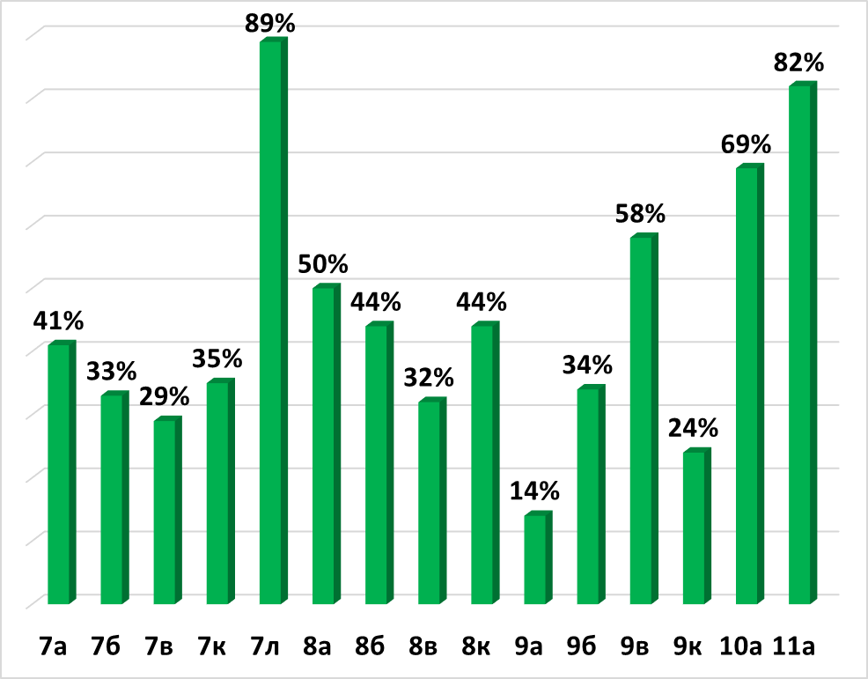

Количество учащихся (чел.), занявших призовые места (по классам)
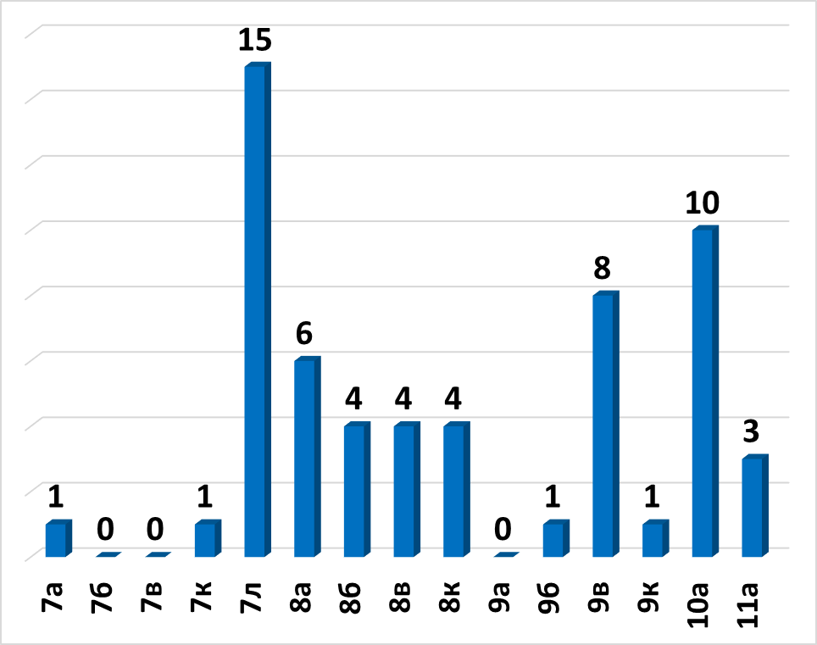

Педагоги, подготовившие победителей и призеров МЭ ВСОШ
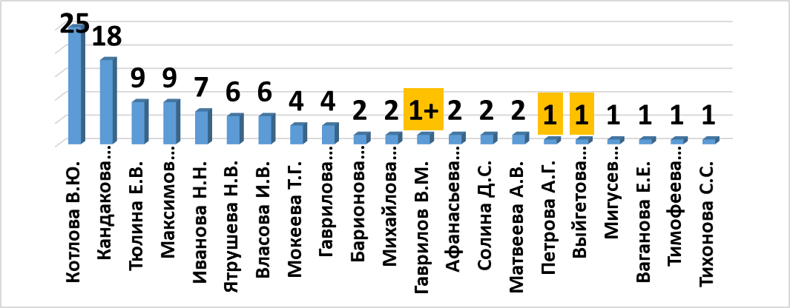
Региональный этап проходил с 16 января по 02 марта 2025 года на основании приказа Министерства образования Чувашской Республики № 1440 от 25.11.2024 г. «О проведении регионального этапа Всероссийской олимпиады школьников в 2024-2025 учебном году».

Списки участников регионального этапа ВсОШ и итоги в 2024/2025 учебном году.
№ п/п | Предмет | ФИО участника | Кл | Руководитель | Итог
1 | Обществознание | Шемекеева Милана Евгеньевна | 10 | Ятрушева Наталия Валерьевна | -
2 | Информатика | Иванов Олег Дмитриевич | 11 | Гаврилов Владимир Михайлович | -
3 | Информатика | Васильев Артём Андреевич | 11 | Гаврилов Владимир Михайлович | -
4 | Химия | Илларионова Арина Владимировна | 9 | Котлова Вероника Юрьевна | -
5 | Химия | Галлямова Нелли Айратовна | 9 | Котлова Вероника Юрьевна | -
6 | Биология | Чумаркова Софья Сергеевна | 9 | Тюлина Елена Владимировна | -
7 | Право | Орлова Виктория Сергеевна | 11 | Кандакова Наталия Станиславовна | -
8 | Право | Романова Юлия Сергеевна | 10 | Ятрушева Наталия Валерьевна | -
9 | Право | Петров Дмитрий Эдуардович | 10 | Ятрушева Наталия Валерьевна | -
10 | Право | Никонорова Мария Александровна | 10 | Ятрушева Наталия Валерьевна | Призер
11 | Право | Дронов Ариф Романович | 10 | Ятрушева Наталия Валерьевна | -
12 | Право | Никифорова Роза Ивановна | 9 | Кандакова Наталия Станиславовна | -
13 | История | Романова Юлия Сергеевна | 10 | Ятрушева Наталия Валерьевна | -
14 | История | Никонорова Мария Александровна | 10 | Ятрушева Наталия Валерьевна | Призер
15 | История | Изамбаев Тимофей Анатольевич | 9 | Кандакова Наталия Станиславовна | -
16 | История | Киргизова Софья Владиславовна | 9 | Кандакова Наталия Станиславовна | -
17 | История | Галлямова Нелли Айратовна | 9 | Кандакова Наталия Станиславовна | -
18 | География | Галлямова Нелли Айратовна | 9 | Гаврилова Алина Витальевна, Гаврилов Александр Олегович | -
19 | Литература | Деркач Юлия Владимировна | 11 | Иванова Наталия Николаевна | -
20 | Литература | Чекмазова Ксения Евгеньевна | 9 | Матвеева Александра Владимировна | -
21 | Технология | Тимакова Дарья Андреевна | 8 | Выйгетова Наталия Николаевна | Призер
22 | Экология | Мартынов Павел Тимурович | 11 | Тюлина Елена Владимировна | -
23 | Экология | Яковлева Ольга Владимировна | 10 | Тюлина Елена Владимировна | -
24 | Экология | Киргизова Софья Владиславовна | 9 | Тюлина Елена Владимировна | -
25 | Англ. язык | Краснов Леонид Андриянович | 10 | Баринова Екатерина Юрьевна | -
26 | ОБЗР | Романова Юлия Сергеевна | 10 | Максимов Максим Константинович | Призер
27 | ОБЗР | Краснов Максим Валерьевич | 10 | Максимов Максим Константинович | -
28 | ОБЗР | Гаврилова Анастасия Алексеевна | 10 | Максимов Максим Константинович | -
29 | ОБЗР | Волкова Юлиана Юрьевна | 9 | Максимов Максим Константинович | -
30 | Экономика | Никонорова Мария Александровна | 10 | Ятрушева Наталия Валерьевна | -
31 | Экономика | Михайлов Степан Валерьевич | 9 | Ятрушева Наталия Валерьевна | Призер
32 | Экономика | Галлямова Нелли Айратовна | 9 | Кандакова Наталия Станиславовна
Списки участников регионального этапа по национальным языкам 2024/2025 уч. году.
№ п/п | Предмет | ФИО участника | Кл | Руководитель | Итог
1 | Чувашский язык и литература | Сергеева Мария Сергеевна | 9 | Петрова А.Г | -
Списки участников регионального этапа по математике им. Л. Эйлера
2024/2025 уч. году.
№ п/п | Предмет | ФИО участника | Кл | Руководитель | Итог
1 | Математика | Волкова Екатерина Александровна | 8 | Тимофеева Н.Н. | -
Республиканская малая биологическая олимпиада для учащихся 7-8 классов
№ п/п | Предмет | ФИО участника | Кл | Руководитель | Итог
1 | Биология | Яковлев Роман Александрович | 7 | Котлова В.Ю. | -
2 | Биология | Романова Кира Радиславовна | 7 | Котлова В.Ю. | -
3 | Биология | Мурашкин Андрей Вадимович | 7 | Котлова В.Ю. | -
4 | Биология | Моисеев Захар Андреевич | 7 | Котлова В.Ю. | -
5 | Биология | Маркелова Мирослава Михайловна | 7 | Котлова В.Ю. | -
6 | Биология | Леонтьев Илья Юрьевич | 7 | Котлова В.Ю. | -
7 | Биология | Кудрина Светлана Сергеевна | 7 | Котлова В.Ю. | -
8 | Биология | Гаврилов Максим Алексеевич | 7 | Котлова В.Ю. | -
9 | Биология | Гордеев Эдуард Алексеевич | 7 | Котлова В.Ю. | -
10 | Биология | Белоголовцев Сергей Иванович | 7 | Котлова В.Ю. | -
11 | Биология | Боровков Андрей Сергеевич | 7 | Котлова В.Ю. | -
12 | Биология | Антонова Кристина Ивановна | 7 | Котлова В.Ю. | -
13 | Биология | Николаева Ксения Николаевна | 8 | Мокеева Т.Г. | -
14 | Биология | Ефимова Кира Дмитриевна | 8 | Мокеева Т.Г. | -
Руководители участников РЭ:
Педагог-наставник | Кол-во участников
Ятрушева Наталия Валерьевна | 7
Кандакова Наталия Станиславовна | 5
Тюлина Елена Владимировна | 4
Максимов Максим Константинович | 4

